Белорусский государственный университет информатики и радиоэлектроники

Кафедра электронной техники и технологии

РЕФЕРАТ

На тему:

«Расчет и проектирование пассивных элементов

колебательных систем»

МИНСК

2008

# Волноводы

Волноводы – стержни или трубки постоянного сечения, связывающие преобразователь с нагрузкой. В качестве нагрузки может быть концентратор, преобразователь колебаний, инструмент или технологическая среда. Волновод как согласующий элемент может быть включен в любое место этой цепочки.

Назначение:

1. Согласование механического сопротивления внешней нагрузки (инструмента, технологической среды) с внутренним сопротивлением активного элемента.
2. Крепление колебательной системы в технологической машине или другом устройстве.

Любой волновод характеризуется величиной затухания, добротностью, коэффициентом усиления, резонансной длиной и сдвигом фаз на резонансной частоте.

# Волновод однородный

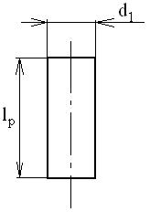

Рисунок 1 - Волновод однородный.

lp – резонансная длина волновода;

d1 – диаметр волновода (при другом сечении размеры определяющие поперечную площадь волновода).

, (1)

где с – скорость звука в материале волновода, м/с,

f0 – резонансная частота излучателя, Гц,

n=1, 2, 3… - целое число.

Сдвиг фаз: .

# Волновод с сосредоточенной на конце массой

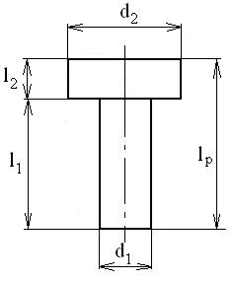

Рисунок 2 – Волновод с сосредоточенной на конце массой

При  и ,



 (2)

, (3)

где φ – сдвиг фаз на торцах волновода;

k0 – волновое число.

# Волновод с сосредоточенной массой в любой точке

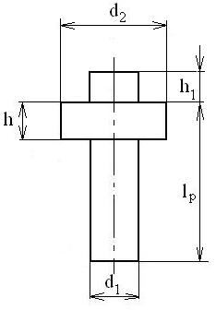

Рисунок 3 – Волновод с сосредоточенной массой в любой точке.

При условии, что  и ,

где f0 – резонансная частота колебательной системы;

fp– резонансная частота волновода.

 (4)

Ввиду того, что механические потери в преобразователе (активном элементе) больше, чем в концентраторе, частоту концентратора выбирают ниже, а частоту пакета выше резонансной частоты колебательной системы.

Таблица 1 Добротности некоторых материалов на частоте f0 = 20,0 кГц.

|  |  |  |  |  |  |  |
| --- | --- | --- | --- | --- | --- | --- |
| Материал | Ст45 | Сталь 25НВА | Сплав ВТ-1 | Латунь Л59 | Алюминий | Медь |
| Добротность, Q | 8000 | 6300 | 22000 | 13000 | 10000 | 6300 |

# Концентраторы упругих колебаний

Концентраторы упругих колебаний – служат для усиления колебаний преобразователя (трансформаторы скорости), для трансформирования сопротивления механической нагрузки (среды) до значения близкого к оптимальному внутреннему сопротивлению активного элемента (трансформаторы сопротивлений, а также для преобразования одного вида колебаний в другой).



Поглощение энергии упругими средами описывается уравнением

, (5)

где I0 – подводимая энергия;

I – энергия на выходе устройства;

X – акустическая длина пути в устройств;

αП – коэффициент поглощения акустической энергии в среде.

Если энергия рассеивается в основном в виде тепла, то для некоторых материалов коэффициент поглощения акустической энергии можно оценить из таблица 2

Таблица 2 Коэффициент поглощения для некоторых материалов.

|  |  |  |  |  |  |
| --- | --- | --- | --- | --- | --- |
| Материал | Al | Mg | Fe | Ст | Cu |
| αП | 0,015 | 0,067 | 0,18 | 0,2…0,6 | 1,1 |

# Ограничения при проектировании концентраторов

Ввиду того, что потери акустической энергии в преобразователе больше, чем в пассивном элементе, частоту пассивного элемента выбирают ниже резонансной f = (0,8…0,9)f0, а частоту преобразователя выше резонансной f = (1,1…1,2)f0.

Максимально допустимые амплитуды смещения на торце концентратора, исходя из усталостной прочности, не должны превышать (в мм):

- у ступенчатых ;

- у конусного ;

- каплевидного ;

σ-1р – усталостная прочность материала (кгс/мм2).

Для:

Ст. 10 160…220 МПа

Ст. 20 200…250 МПа

Ст. 45 250…340 МПа

40 Х 320…380 МПа

40 ХНМА 500…700 МПа

D 16 115…120 МПа

ВТ 3-1 480…500 МПа

Различают следующие основные типы концентраторов: ступенчатый, экспоненциальный, конусный, катеноидальный, каплевидный.

# Ступенчатый концентратор

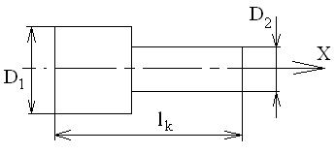

Рисунок 4 – Ступенчатый концентратор.

 (6)

Преимущества:

1. Прост в расчете и изготовлении.
2. Обеспечивает большой коэффициент усиления.

Недостатки:

1. Низкая механическая прочность в местах перехода.
2. Острая чувствительность к нагрузке.

# Экспоненциальный концентратор

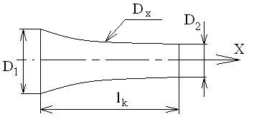

Рисунок 5 – Экспоненциальный концентратор.

 (7)

Преимущества:

1. Обеспечивает высокий коэффициент усиления.
2. Устойчив к нагрузке.
3. хорошо просчитывается.

Недостатки:

1. Сложен в изготовлении.

# Конусный концентратор

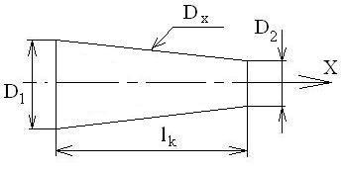

Рисунок 6 – Конусный концентратор.

 (8)

Преимущества:

1. Устойчив в работе.
2. Прост в изготовлении.

Недостатки:

1. Коэффициент усиления меньше чем у двух первых.

# Катеноидальный концентратор

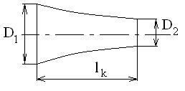

Рисунок 7 – Катеноидальный концентратор.

,(9)

где v – наименьший положительный корень уравнения,

.

# Каплевидный концентратор

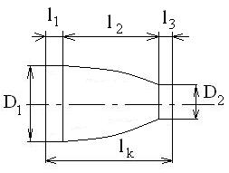

Рисунок 8 – Каплевидный концентратор.

Состоит из трех частей. Участки 1 и 3 представляют собой части обычного ступенчатого концентратора. На участке 2 механическое напряжение максимальное и постоянное по величине.

 (10)

Преимущества:

1. Высокий коэффициент усиления.
2. Простой расчет.
3. Устойчив в работе.
4. Высокая равномерность механических напряжений.

Недостатки:

1. Относительно сложный в изготовлении.

**ЛИТЕРАТУРА**

1. Проектирования радиоэлектронных средств: Учеб. пособие для вузов /О.В.Алексеев, А.А.Головков, И.Ю.Пивоваров и др.; Под ред. О.В.Алексеева. – М.: Высш. шк., 2000. – 479 с.
2. Технология радиоэлектронных устройств и автоматизация производства: Учебник/ А.П. Достанко, В.Л.Ланин, А.А. Хмыль, Л.П. Ануфриев; Под общ. ред. А.П. Достанко. – Мн.: Выш. шк., 2002
3. Справочник конструктора РЭА: Общие принципы конструирования/ Под ред. Р.Г. Варламова. - М.: Радио, 2000.